УДК 658.562.64

СЕРТИФИКАЦИЯ КОМПОНЕНТОВ ВОЗДУШНЫХ СУДОВ В МЕТОДОЛОГИИ CALS-ТЕХНОЛОГИЙ
© 2014 Д.Г. Вольсков
Ульяновский государственный технический университет
Поступила в редакцию 05.11.2014
Рассматриваются этапы жизненного цикла изделий авиационной техники на основе сертифициро- ванных CALS-технологий.
Ключевые слова: самолёт, CALS-технологии, жизненный цикл

Определяющая тенденция технического прогресса в мире, начиная со второй половины ХХ века, обусловлена появлением компьютеров. Эта тенденция выражена в информатизации и автоматизации процессов проектирования ком- понентов воздушных судов, производства изде- лий и управления предприятиями. Благодаря но- вым методам, используя вычислительную мощь компьютеров, удалось создать системы беспре- цедентной сложности. Успешное функциониро- вание современных предприятий, выпускающих сложные технические изделия, стало невозмож-
ным без широкого использования автоматизиро- ванных систем, основанных на применении ком- пьютеров, предназначенных для создания, пере- работки и использования всей необходимой ин- формации о свойствах изделий и сопровождаю- щих их процессов. В настоящее время автомати- зированные системы применяются на всех эта- пах жизненного цикла изделий – от зарождения идеи нового продукта до его утилизации. Основ- ные этапы жизненного цикла изделия и типы применяемых автоматизированных систем пред- ставлены на рис. 1.

CRM ЕRР
Маркетинговые исследования

SCM
Подготовка про- изводства
Проектирование

CAE CAD
MRP-2

PML

PDM
Производство
CAM

MES SCADA CNC

IETM
Эксплуатация
Утилизация

Рис. 1. Этапы жизненного цикла промышленной продукции и используемые основные автоматизированные системы

Дальнейшие развитие в области техники и промышленной технологии рассматривается в зависимости от решения проблем интеграции автоматизированных систем и создания единого информационного пространства управления,
проектирования, производства и эксплуатации, как компонентов воздушного судна, так и само- лёта в целом. Эта методология получила назва- ние CALS, она позволяет осуществлять сопро- вождение и информационное поддерживание

промышленных изделий на всех этапах его жиз-

Вольсков Дмитрий Геннадьевич, кандидат техниче- ских наук, доцент
ненного цикла (рис. 2).

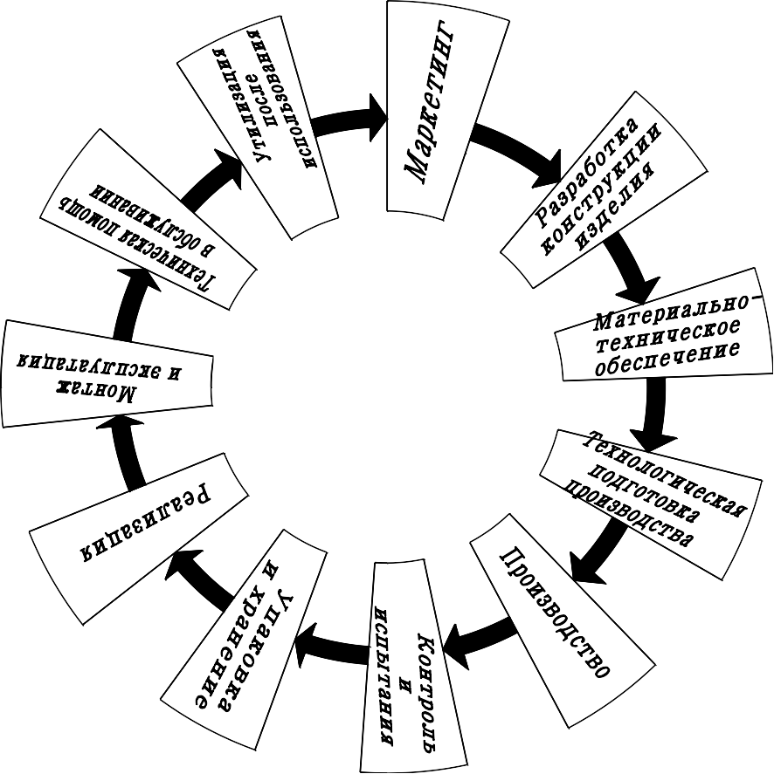
Потребитель (заказчик)
Изготовитель (поставщик)

Рис. 2. Структура жизненного цикла компонентов воздушных судов

Действующие авиационные правила не регламентируют применение CALS-технологии в качестве обязательного условия разработки, производства и эксплуатации авиационной тех- ники. Однако чтобы ведущие предприятия авиа- ционной промышленности России могли конку- рировать с производителями США и Европей- ского союза, необходимо активно внедрять CALS-технологии. Уровень внедрения CALS- технологий и их использование, должны рас- сматриваться как инструмент в процессе серти- фикации авиационной техники – это, безуслов- но, поднимет уровень безопасности полетов. Внедрение CALS-технологий на авиационном предприятии необходимо начинать с обучения специалистов в рамках сертификации на исполь- зование программно-технических средств, их лицензий и организацию информационных тех- нологий в системе предприятия. Вся рабочая до- кументация готовится в электронном виде на сертифицированных программно-технических комплексах. С учетом изложенного и принимая во внимание необходимость скорейшего внедре- ния в практику сертификации авиационной тех- ники современных информационных техноло- гий, можно снизить материальные и временные затраты. Применение CALS-технологий в каче- стве инструмента сертификации создаст
возможность проводить сертификацию быстрее и с более высоким качеством.
Принципы CALS связаны с жизненным циклом компонентов воздушных судов. Жиз- ненный цикл компонентов воздушных судов – совокупность взаимосвязанных процессов соз- дания и последовательного изменения состояния компонента (изделия) от формирования исход- ных требований к нему до окончания его экс- плуатации или потребления [1]. Каждый из ука- занных процессов связывают с определенным этапом жизненного цикла (рис. 2), которые при- меняются в сертификационном программном комплексе.
На этапе маркетинга анализируют состоя- ние рынка, удовлетворяющего спросу потреби- телей авиационной продукции. Устанавливают наличие текущей или перспективной потребно- сти в авиационной технике данного функцио- нального назначения. Определяют основные требования потребителей к авиационной техни- ке. Устанавливают состав и значения основных показателей эксплуатационного качества (мощ- ность, производительность, КПД, показатели надежности и т.д.). Сертифицированный про- граммный комплекс в рамках CALS-технологий реализует текстовые документы, где указывают- ся условия эксплуатации и показатели эксплуа- тационного качества изделия, потребительские

предпочтения в отношении эргономических, эс- тетических и других характеристик продукции, требования к условиям поставки. Ориентиро- вочно определяют предполагаемый объем вы- пуска изделия (емкость рынка).
На этапе разработки конструкции изделия определяются основные сроки и этапы выполне- ния работ по проектированию. База данных ле- тательного аппарата пополняется новыми дан- ными, представляемыми на рассмотрение и ут- верждение заказчику. Разработки конструктор- ской документации в электронном виде выпол- няют на сертифицированном комплексе CAD/CAM/CAE – системах. На этом этапе мож- но провести сертификацию предоставления ус- луг (работы) конструкторов конструкторского бюро. Алгоритм работы конструктора по проек- тированию деталей летательного аппарата в
сертифицированной системе CAD/CAM/CAE может быть следующий:
- изготовление детали осуществляется на высо- котехнологичных многооперационных станках;
- заготовка изготавливаемой детали выполнена из проката (эти этапы фактически ориентирова- ны на технологичность конструкции);
- операции вычитания прямоугольника или по- верхности или цилиндра, образование фаски в сертифицированной CAD/CAM/CAE системе позволяют получить последовательность дейст- вий для разработки управляющей программы для станка с ЧПУ (рис. 3).
Описанная выше последовательность ра- бот по разработке твердотельной модели позво- ляет на этапе технологической подготовки про- изводства ускорить срок предоставления техно- логической документации на 40%.

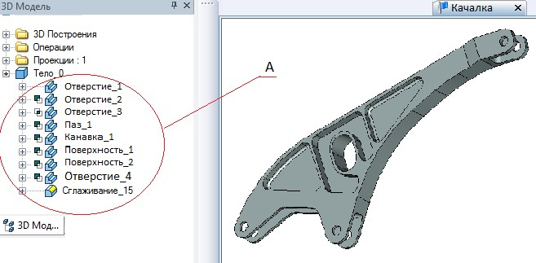
Рис. 3. Построение 3D-модели в сертифицированной CAD/CAM/CAE системе: А – предполагаемая последовательность действий

Один из этапов проектирования конструк- торской документации – это сборка 3D-моделей и получения сборочной модели. Здесь алгоритм работы конструктора в CAD/CAM/CAE системе может быть ориентирован на дальнейший анализ конструкции на прочность в сертифицированной системе. Прочностной анализ собранной 3D- конструкции не может быть произведен в
системе, если элементы конструкции не взаимо- увязаны между собой. Также взаимоувязка эле- ментов конструкции необходима в кинематиче- ском анализе. Всё это позволяет на этапе техно- логической подготовки производства сократить срок предоставления сборочной технологиче- ской документации на 30% (рис. 4.).

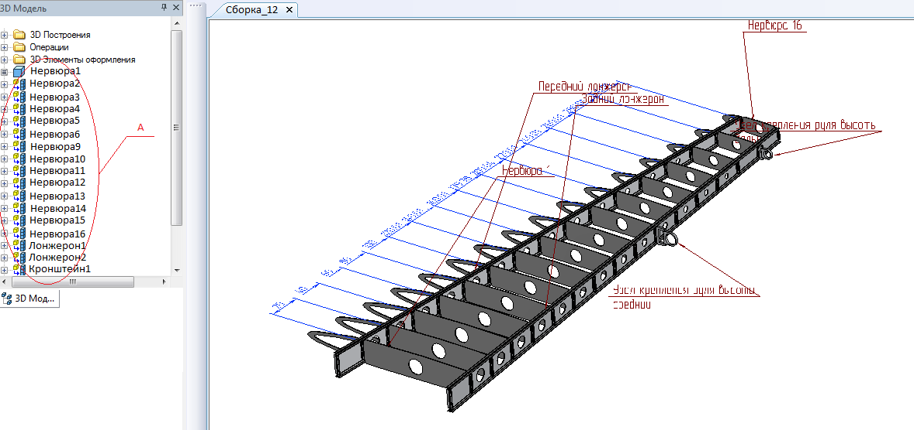
Рис. 4. Построение 3D сборочной модели в сертифицированной CAD/CAM/CAE системе: А – предполагаемая последовательность сборки

Конструкторская документация в элек- тронном виде (включая эксплуатационную и ре- монтную документацию) предоставляется пред- приятиям и организациям, участвующим в про- изводстве и испытаниях опытного образца изде- лий. Все процессы информационного обмена в сертифицированном комплексе имеют своей ко- нечной целью максимально возможное исклю- чение из деловой практики традиционных
бумажных документов и переход к прямому без- бумажному обмену данными. Возможные фор- мы представления конструкторской информации представлены на рис. 5. Основные термины при- ведены в табл. 1. Информация может быть пред- ставлена в форме базы данных, в форме элек- тронного конструкторского документа, или в форме, пригодной для восприятия человеком – экранной с высокой степенью детализации.

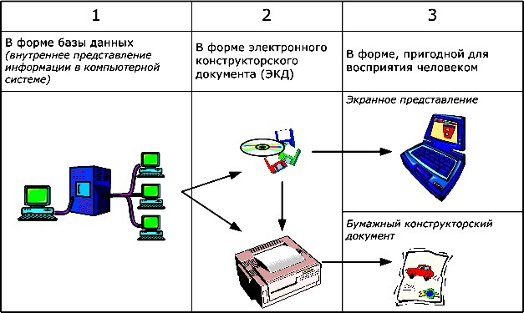
Рис. 5. Формы представления конструкторской информации
Таблица 1. Термины и определения

Термин | Определение
БД об изделии | хранилище информации, требуемой для выпуска конструкторской документации, необ- ходимой на всех стадиях жизненного цикла изделия
электронный конст- рукторский доку- мент | структурированный набор данных, необходимых для разработки, изготовления, контроля, приемки, эксплуатации и ремонта, снабженный заголовком и подписанный электронно- цифровой подписью
экранное представ- ление данных | отображение конструкторской информации на экране технического средства в форме, воспринимаемой человеком

Электронный документ – структурирован- ный набор данных, включающий в себя заголо- вок, содержательную часть и электронно- цифровую подпись в структуре сертифициро- ванного программного комплекса на основе CALS-методологии. Обобщенная структура электронного документа приведена на рис. 6.
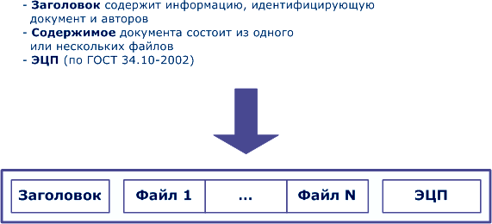
Рис. 6. Структура электронного документа
На этапе материально-технического обес- печения определяют перспективные потребно- сти производства в различных ресурсах. Под производственными ресурсами понимают сово- купность средств производства, а также трудо- вые, природные, финансовые, материальные, энергетические и информационные ресурсы, во- влеченные в процесс производства. Приобрета- ют необходимые ресурсы для организации пла- нирующегося выпуска разработанного изделия. При организации материально-технического обеспечения в CALS-технологиях используются сертифицированные логистические подходы.
Под технологической подготовкой произ- водства понимается совокупность мероприятий, обеспечивающих технологическую готовность производства. Все необходимые комплекты ра- бочей, конструкторской, технологической доку- ментации и средств технологического оснаще- ния, подготавливаются в едином пространстве

CALS-технологий, при этом информационно- техническое обеспечение данной документации сертифицируется. Сертификации подлежат все компоненты информационной базы, как по от- дельности так и в целом. На сертифицированном техническом и программном комплексе ведется
разработка управляющих программ для станков с ЧПУ. Технологическая документация разраба- тывается в автоматизированных системах. Текст переходов пишется с возможностью запуска управляющей программы непосредственно с кликом в автоматизированной системе (рис. 7).

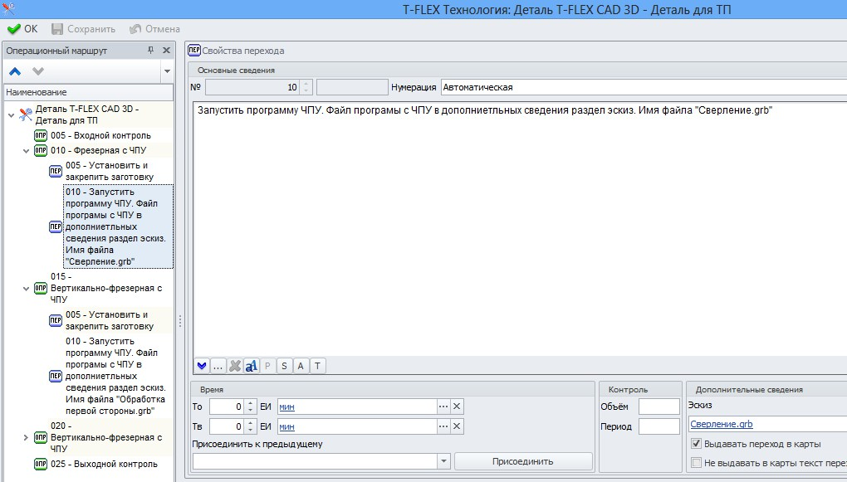
Рис. 7. Пример текста перехода в автоматизированной системе ТПП

Под производством понимают организа- цию и осуществление изготовления продукции. Высшую форму развития производства на осно- ве сочетания информационных технологий и технологий материального производства назы- вают компьютеризированным интегрированным производством (Computer integrated manufactur- ing — CIM). Измерения, испытания и контроль являются основными методами оценки соответ- ствия при сертификации компонентов воздуш- ных судов. Особенности их применения опреде- ляются задачами, которые решает испытатель- ная лаборатория при сертификации.
Этап реализации авиационной техники полностью интегрируется с логистической под- держкой процессов обеспечения всех этапов жизненного цикла изделий. Он является также действенным средством управления их стоимо- стью и, в первую очередь, ориентирован на этап ремонта и эксплуатации компонентов воздуш- ных судов. На этом этапе сертификация включа- ет в себя создание систем учета предложений по эксплутационной поддержке при конструирова- нии (совершенствовании, модернизации) авиа- техники и выборе комплектующих.
Этап эксплуатации авиационной техники включает в себя совокупность процессов ис- пользования авиационной техники, поддержания и восстановления её качества на всех этапах её существования (применение и ожидание приме- нения по назначению, транспортирование,
хранение, техническое обслуживание, ремонт). На этом этапе компоненты воздушных судов объединены в единую базу данных об изделиях (база данных летательного аппарата), сформиро- ванная на предшествующих стадиях жизненного цикла изделия, используется для разработки и реализации комплексной программы повышения надежности изделия, программы улучшения эксплуатационных качеств, планов-графиков возможного восстановления и продления техни- ческих ресурсов и календарных сроков службы, а также планов обеспечения и совершенствова- ния ремонта изделий. Различают лётную и тех- ническую эксплуатацию авиационной техники. Сертификация компонентов воздушных судов в рамках CALS-технологий представляет собой совокупность процессов управления летатель- ным аппаратом и его системами на всех этапах полёта, а так же совокупность процессов под- держания и восстановления исправности или только работоспособности авиационной техни- ки, в том числе и в полёте, включая лётно- техническую эксплуатацию, техническое обслу- живание и ремонт. Помимо информации, харак- теризующей плановые показатели процессов эксплуатации изделий, единая база данных об компонентах воздушных судов пополняется ин- формацией, характеризующей фактические по- казатели этих процессов. Эту информацию по- лучают путем контроля и оценки эксплуатаци- онно-технических характеристик изделия на

протяжении всего этапа его эксплуатации и ре- монта. В ходе заводского ремонта изделия до- полнительно вносятся изменения в электронную ремонтную документацию, а также в списки и характеристики нестандартного ремонтно- технологического, испытательного оборудова- ния, приспособлений, оснастки и инструмента. Соответствующая информация помещается в сертифицированную единую базу данных о ком- понентах воздушных судов.
Этап технической помощи в обслужива- нии воздушных судов сертифицирует выбор и поддержание наивыгоднейших режимов работы авиационной техники в полёте и на земле, а так- же в поддержании и восстановлении её работо- способности в полёте. Сертификация техниче- ского обслуживания, является применением CALS-технологий в обеспечении исправности авиационной техники и готовности воздушного судна к полётам.
Этап утилизации после использования компонентов воздушных судов требует серти- фикацию в рамках CALS-технологии аттеста- цию специалистов. Кроме того, для производст- ва демонтажных работ требуется обеспечение специалистов сертифицированными материала- ми, оборудованием и инструментом. На этом этапе данные, содержащиеся в сертифицирован- ной единой базе данных о компонентах воздуш- ных судов, используют для определения но- менклатуры, технических характеристик и по- требного количества специального технологиче- ского оборудования, например: данные о массе изделия и его схеме членения, с указанием мате- риалов, из которых они изготовлены; перечни агрегатов, узлов и комплектующих изделий, со- держащих драгоценные металлы, а также остро- дефицитные материалы.
Каждый из перечисленных выше этапов жизненного цикла компонентов воздушных
судов основывается на информационной систе- ме. Цель информационной системы – производ- ство профессиональной информации, связанной с определенной деятельностью. Информацион- ные системы обеспечивают сбор, хранение, об- работку, поиск, выдачу информации, необходи- мой в процессе принятия решений задач из лю- бой области. В результате этого управление лю- бым процессом на этапах жизненного цикла компонентов воздушных судов может быть ав- томатическим. В автоматических информацион- ных системах все процессы протекают без уча- стия человека (руководителя). Средства вычис- лительной техники в автоматических информа- ционных системах используются людьми управ- ляющими производством не только для хране- ния и поиска информации, но и для выполнения операций, связанных со сбором, подготовкой и передачей информации на монитор компьютера для принятия оптимального решения в конкрет- ной ситуации. Например: произошла поломка многооперационного станка. Автоматическая информационная система предлагает начальнику цеха несколько вариантов решения на основании двух принципов – техническом и экономиче- ском. Начальнику цеха остается только выбрать из предложенного списка нужный вариант.
Выводы: все вышеописанные действия по сертификации CALS-технологий в жизненном цикле компонентов воздушных судов способст- вуют к повышению качества принимаемых и реализующихся решений.
СПИСОК ЛИТЕРАТУРЫ:
- Кондаков, А.И. САПР технологических процессов: учебник для студ. высш. учеб. заведений. – М. : Издательский центр «Академия», 2007. 272 с.
- Вольсков, Д.Г. CALS-технологии в основе серти- фикации компонентов воздушных судов // Вестник УлГТУ. 2014. Том 2. С. 46-50.

CERTIFICATION THE AIRCRAFT COMPONENTS IN CALS-TECHNOLOGIES METHODOLOGY
© 2014 D.G. Volskov Ulyanovsk State Technical University
Stages of life cycle of aircraft equipment products on the basis of certified CALS-technologies are con- sidered.
Key words: aircraft, CALS-technologies, life cycle

Dmitriy Volskov,Candidate of Technical Sciences, Associate Professor

